자동차 타이어 발전

# 주제 – 자동차 타이어

## 제목 – 자동차 타이어 발전

[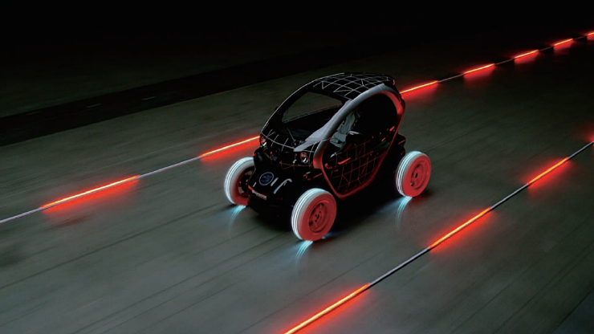](http://blog.naver.com/PostView.nhn?blogId=happydriving&logNo=220616369857)자동차 부품 가운데 유일하게 외부로 브랜드가 노출되며, 드라이빙에 결정적인 역할을 하는 것이 있습니다. 그것은 무엇일까요? 그것은 바로 **'타이어'**입니다. 타이어(Tire)는 자동차를 구성하고 있는 수많은 부품 가운데 가장 피곤한 일을 맡아야 하기 때문에 '타이어드(tired)'가 어원이라는 설도 있습니다.    
​  
몇 개 정도는 부속이 빠져나갔어도 또는 이상이 있어도 자동차는 굴러갈 수 있지만, 타이어가 없다면 단 한치도 앞으로 나갈 수 없습니다. 그뿐인가요? 생각지도 못 했던 날씨 변화에도 한결같이 달릴 수 있어야 하고, 수 십 톤짜리 대형 트럭의 무게를 감당해내야 할 때도 있죠. 그래서 타이어는 늘 타이어드(tired) 할 것이 분명합니다.

타이어는 어디에서 유래되었고, 우리나라에서 타이어의 역사는 어떻게 시작되었을까요? 또, 미래의 타이어는 어디를 향해 나아가고 있을까요?  
​

**1844년, 최초의 타이어**

[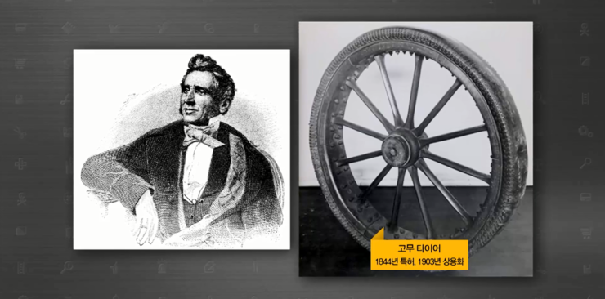](http://blog.naver.com/PostView.nhn?blogId=happydriving&logNo=220616369857)

타이어의 전신은 **'바퀴'**에서 왔습니다. 바퀴는 기원전 3,500년경 수메르인들이 도자기를 빚을 때 사용하는 물레에서 영감을 얻어 만든 것으로 전해지는데요. 이후 19세기부터 바퀴는 오늘날 우리가 이야기하는 '타이어'라는 겉옷을 입게 되었습니다. **최초의 타이어**는 미국 발명가 찰스 굿이어(Charles Goodyear)가 고안해냈으며, 1844년 특허를 얻고 1903년 상용화를 시작했습니다. 이때가 바로 타이어로서 최초의 발걸음을 시작한 시기입니다.

**1888년, 최초의 공기압 타이어**

[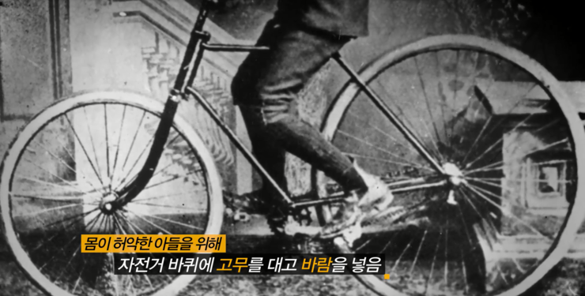](http://blog.naver.com/PostView.nhn?blogId=happydriving&logNo=220616369857)

우리들의 생활에서 보편화되어 있는 **공기압 타이어**의 시작은 아들을 사랑하는 아버지의 마음으로부터 시작되었습니다. 1888년 스코틀랜드 수의사인 존 보이드 던롭(John Boyd Dunlop)이 자신의 아들인 조니가 쇠로 만든 바퀴가 달린 삼륜자전거를 타고 놀다 떨어져 얼굴을 다친 것을 보고 안전한 타이어의 필요성을 느끼게 됩니다. 이때 자전거 바퀴에 고무를 씌우고 공기를 넣어 탄력을 주는 법을 개발하면서 이것이 공기압 타이어의 시초가 되었죠.  이후 프랑스의 미쉐린(Michelin) 형제가 1895년 이것을 자동차용으로 발전시키고 본격적으로 상용화하면서 타이어의 보편화가 이뤄지게 됩니다.

**1946년, 래디얼 타이어**

[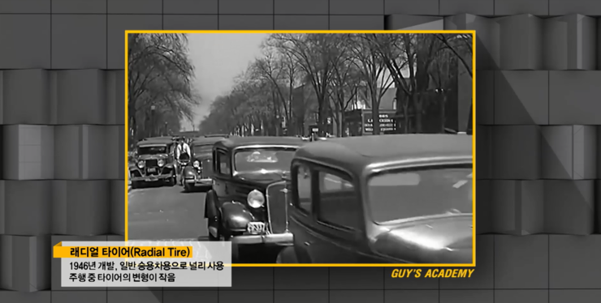](http://blog.naver.com/PostView.nhn?blogId=happydriving&logNo=220616369857)

1946년에는 안정성이 우수하며 고속주행에 적합한 **래디얼 타이어**(Radial Tire)가 등장했습니다. 이 타이어가 바로 현재까지 승용차에 주로 사용되는 타이어로, 이를 바탕으로 친환경 타이어나 초고성능 타이어 등의 개발이 이어지게 됩니다.

[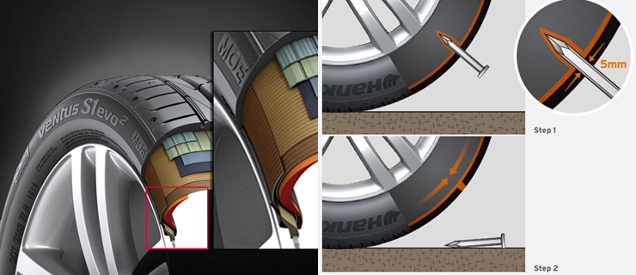](http://blog.naver.com/PostView.nhn?blogId=happydriving&logNo=220616369857)

주행 중 손상으로 인해 타이어 내 공기압이 0이 되어도 일정 거리 주행이 가능한 **런플랫 타이어**(Runflat Tire), 특수 물질이 못이나 날카로운 이상 물체에 의해 발생된 구멍으로 흘러 이를 즉시 봉합하는 **자가 봉합 타이어**(Self-Sealing Tire) 등 래디얼 타이어를 기본으로 한 타이어 테크놀로지의 발전은 계속되고 있습니다. 

**2012년, 비공기입 타이어**

[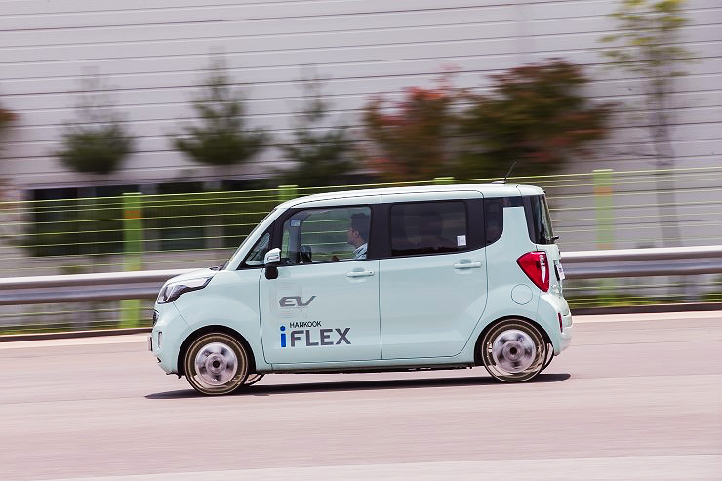](http://blog.naver.com/PostView.nhn?blogId=happydriving&logNo=220616369857)

2000년대 이후, 급속도로 발전한 타이어 기술의 화두는 '친환경 기술'입니다. 전기, 수소, 하이브리드 등 미래형 그린 컨셉 차량에 대한 끊임없는 연구개발이 다양한 분야에서 이루어지고 있는데요. 이런 미래형 그린 컨셉 차량에 적합한 친환경 타이어 역시 개발이 요구되고 있는 추세입니다.

[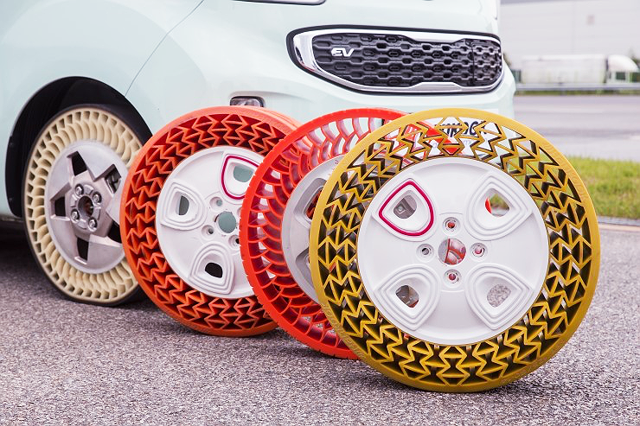](http://blog.naver.com/PostView.nhn?blogId=happydriving&logNo=220616369857)

​2012년, 한국타이어는 국내 타이어 제조사 가운데 최초로 **비공기입 타이어**를 선보였습니다. 비공기입 타이어는 말 그대로 공기압이 없는, 공기압이 아닌, 구조적 형상만으로 차량 하중을 지지하는 타이어를 말하는데요. 단일 소재로 제작돼 연비절감 효과, 온실가스 배출량 감소, 타이어 재활용 등의 장점을 지닌 신개념 미래형 타이어입니다.

**그리고 다가올 미래, 뇌파로 달리는 타이어**

​짧다면 짧은 역사 속에서 발전을 거듭 해온 타이어, 미래 타이어의 진화는 더욱 우리가 상상할 수 없는 미지의 방향으로 흘러가고 있습니다.

[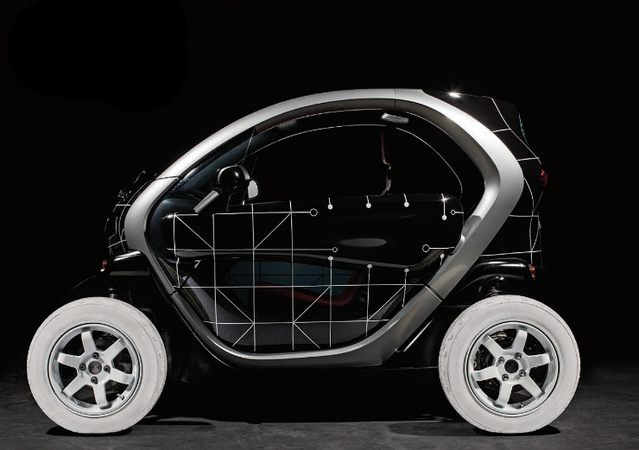](http://blog.naver.com/PostView.nhn?blogId=happydriving&logNo=220616369857)

미래의 타이어는 단순히 달린다는 것 외에도, 드라이빙 방식 자체의 변화에 유연하게 대응합니다. 사람의 생각만으로 타이어가 움직일 수 있으며, 몸의 무게중심만을 이용하여 주행하는 등 우리가 꿈꾸는 미래 드라이빙의 모습을 함께 실현해 나가고 있죠.

2014년 진행된 한국타이어 **The Next Driving Lab 두 번째 프로젝트, Mind Reading Tire**처럼 말입니다. 뇌파로 움직이는 타이어라는 컨셉으로 프랑스 르노의 트위지(Twizy) 전기자동차를 개조했는데, 운전석엔 운전대도 악셀 페달도 없었습니다. 엔진까지 없애고 대신 휠 안에 모터를 넣었습니다. 뇌파 감지기를 통해 분석된 운전자의 뇌파를 물리적인 신호로 변환, 글자 그대로 '생각만으로' 타이어를 움직이게 만드는 새로운 드라이빙의 경험을 창조하였습니다.

**아직 멈추지 않은, 타이어의 진화**

[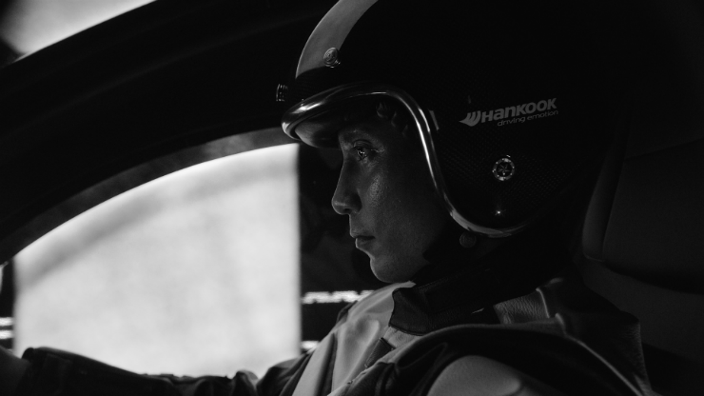](http://blog.naver.com/PostView.nhn?blogId=happydriving&logNo=220616369857)

​​초창기의 타이어는 자전거나 자동차의 승차감을 위해 바퀴를 감쌌던 겉옷에 지나지 않았습니다. 그러나 **오늘날의 타이어는 자동차의 주행, 운전자의 안전, 환경을 책임지는 첨단과학의 결정체가 되었습니다.**   
​  
​**타이어의 진화는 이제 막 시작일 뿐입니다.** 더 큰 변화가 우리 앞에 펼쳐져 있으며, 머지않아 우리가 꿈꾸던 것 이상의 것을 경험할지도 모릅니다. 감히 꿈꾸던 것을 현실로 마주할 때의 짜릿한 쾌감을 기대해봅니다.

출처 : http://blog.naver.com/PostView.nhn?blogId=happydriving&logNo=220616369857